CHÀO ĐÓN NĂM HỌC MỚI VỚI KHUNG CẢNH SƯ PHẠM
XANH – SẠCH – ĐẸP – AN TOÀN

Năm học mới 2020-2021 đã đến, chào đón các em học sinh quay lại trường trong điều kiện dịch bệnh còn tiềm ẩn nhiều nguy cơ. Để đản bảo an toàn cho CB, GV, NV và học sinh, trường Tiểu học Đô Thị Việt Hưng luôn chú trọng và ưu tiên hàng đầu công tác tuyên truyền phòng, chống dịch bệnh ( đặt biệt là dịch Covid19 ) cũng như tạo khung cảnh sư phạm sạch đẹp, an toàn sẵn sàng chào đón năm học mới.
Trong những ngày vừa qua, trường nhà trường đã triển khai công tác chỉnh trang cơ sở vật chất trường, lớp; rà soát trang thiết bị dạy học, đồ dùng, bổ sung chậu hoa, cây cảnh bảo đảm khuôn viên cảnh quan môi trường sư phạm sáng - xanh - sạch - đẹp - an toàn, bảo đảm cơ sở vật chất, trang thiết bị dạy học,đáp ứng nhu cầu dạy và học.
Ban giám hiệu nhà trường đã có những chỉ đạo cụ thể trong công tác phòng, chống dịch cũng như chuẩn bị đầy đủ dụng cụ, điều kiện, cơ sở vật chất, vật tư y tế theo quy định như: nhiệt kế điện tử, khẩu trang dự phòng, nước sát khuẩn, xà phòng rửa tay ,… cho học sinh để đảm bảo an toàn.
Bên cạnh việc thường xuyên vệ sinh khử khuẩn khuôn viên, phòng học, các phòng chức năng, nhà trường phối hợp với trung tâm y tế tiến hành phun khử khuẩn để chuẩn bị chào đón học sinh trở lại trường sau kì nghỉ hè. Tất cả các vị trí trong trường học, đặc biệt là các điểm thường xuyên tập trung đông người như các phòng học, nhà vệ sinh, phòng họp,… được phun khử khuẩn và lau dọn lại một cách cẩn thận & trang trí lại phòng lớp,trước khi học sinh bước vào năm học mới.

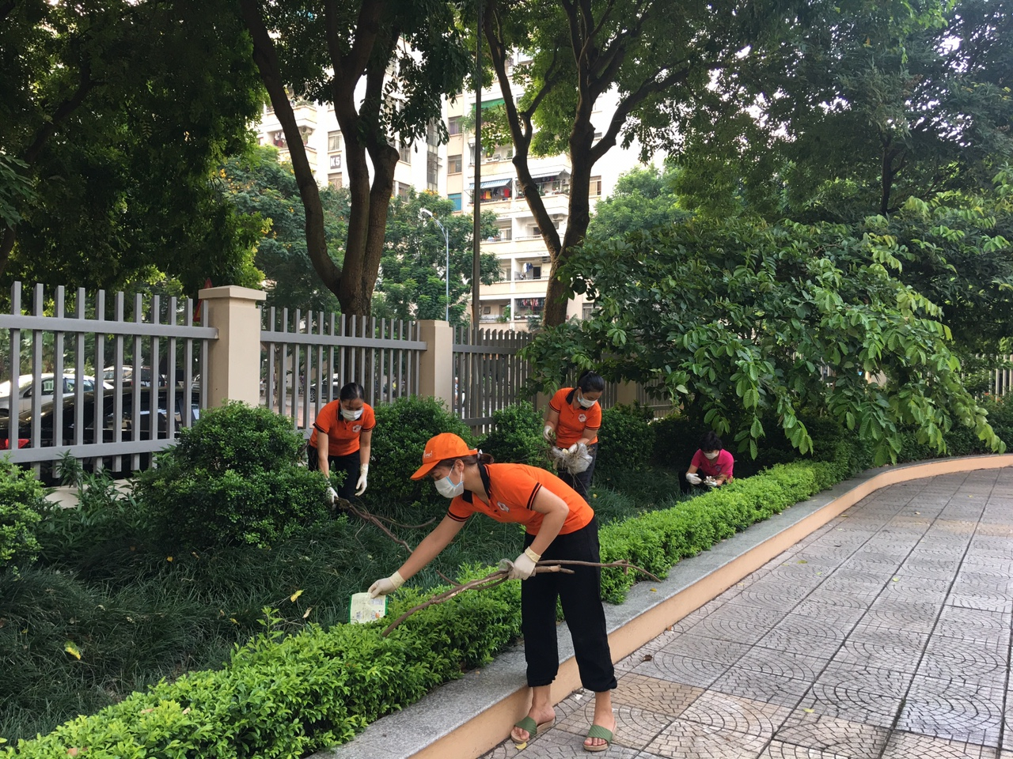

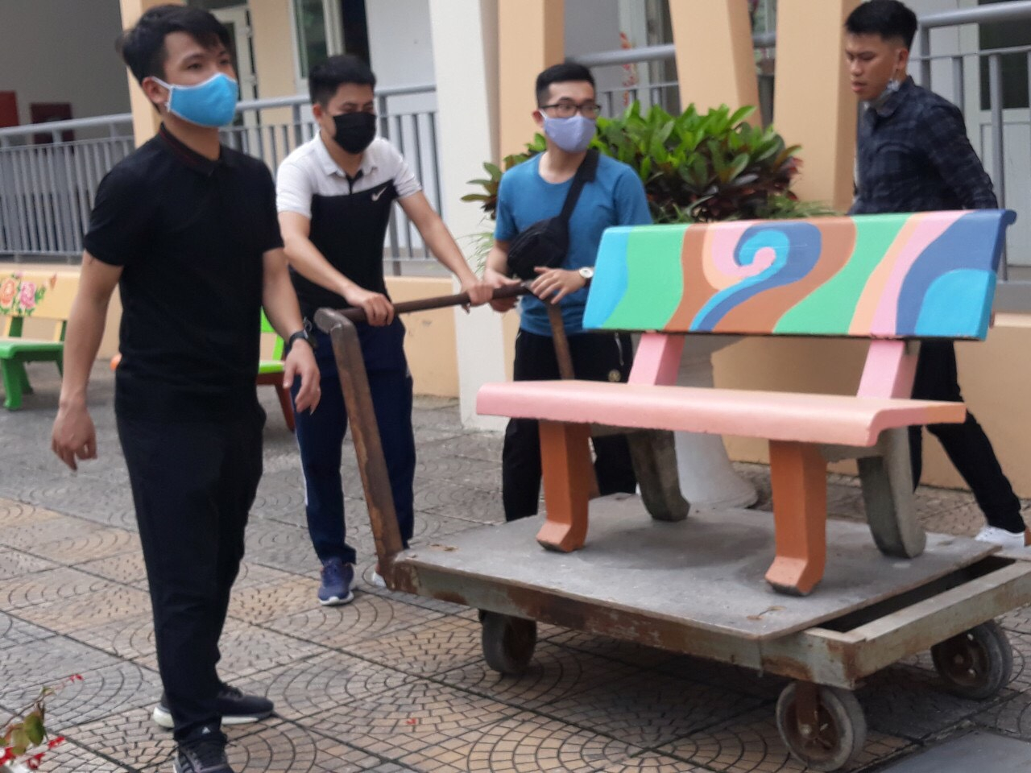
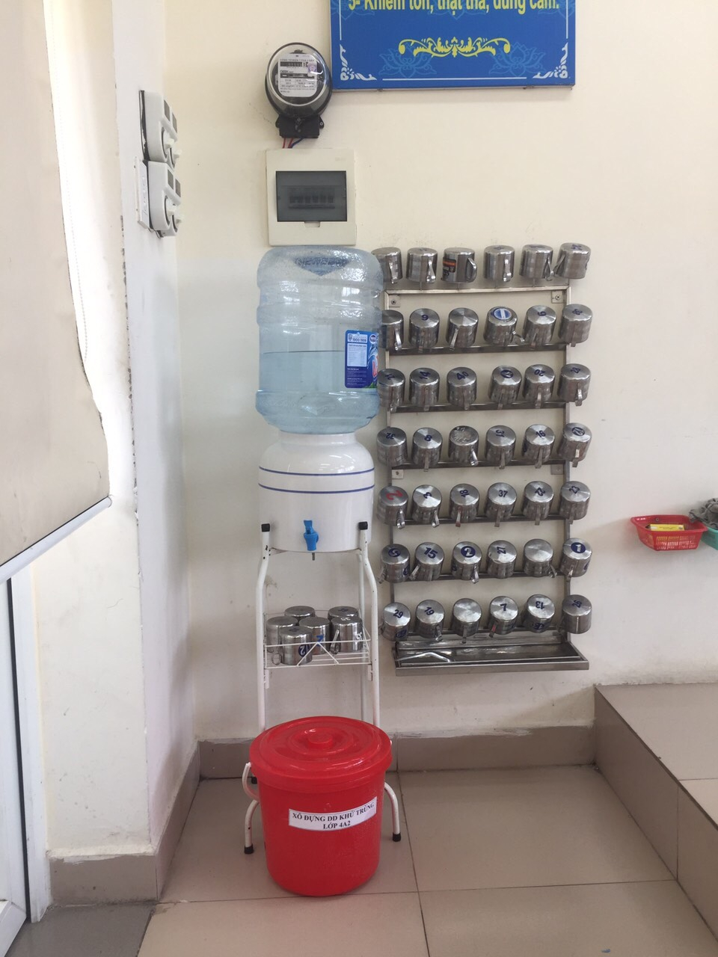

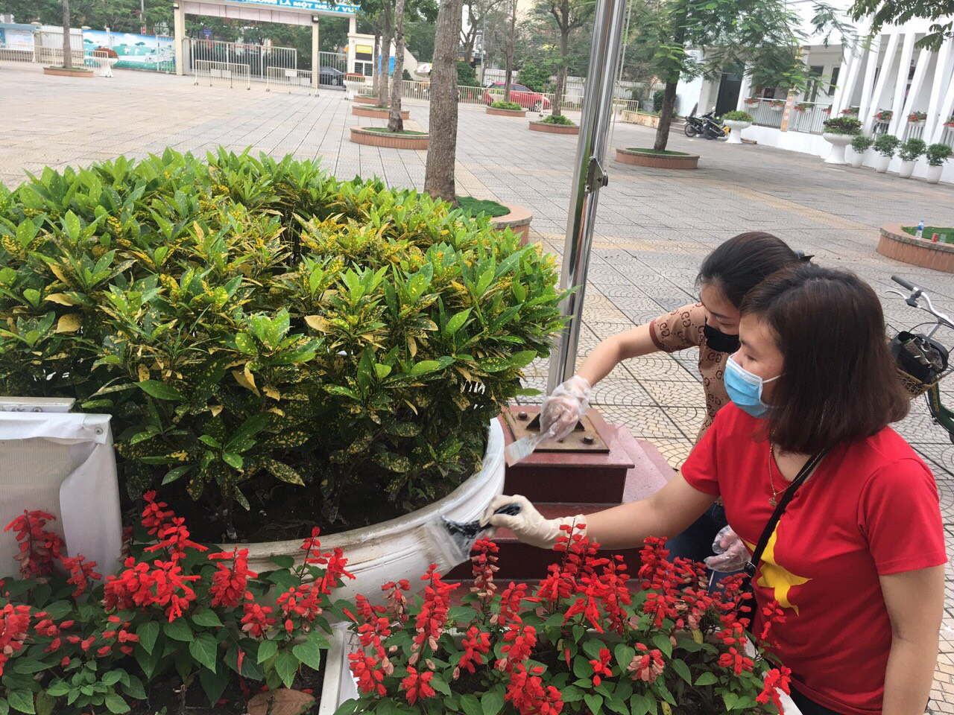

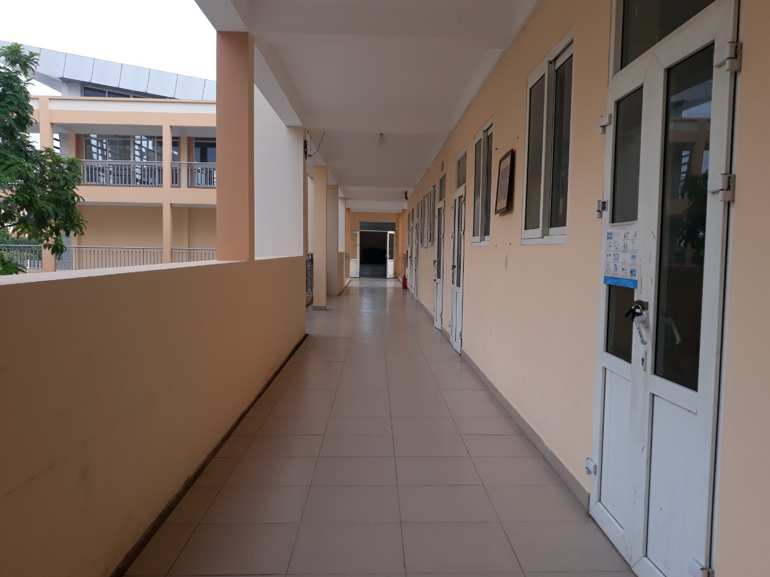
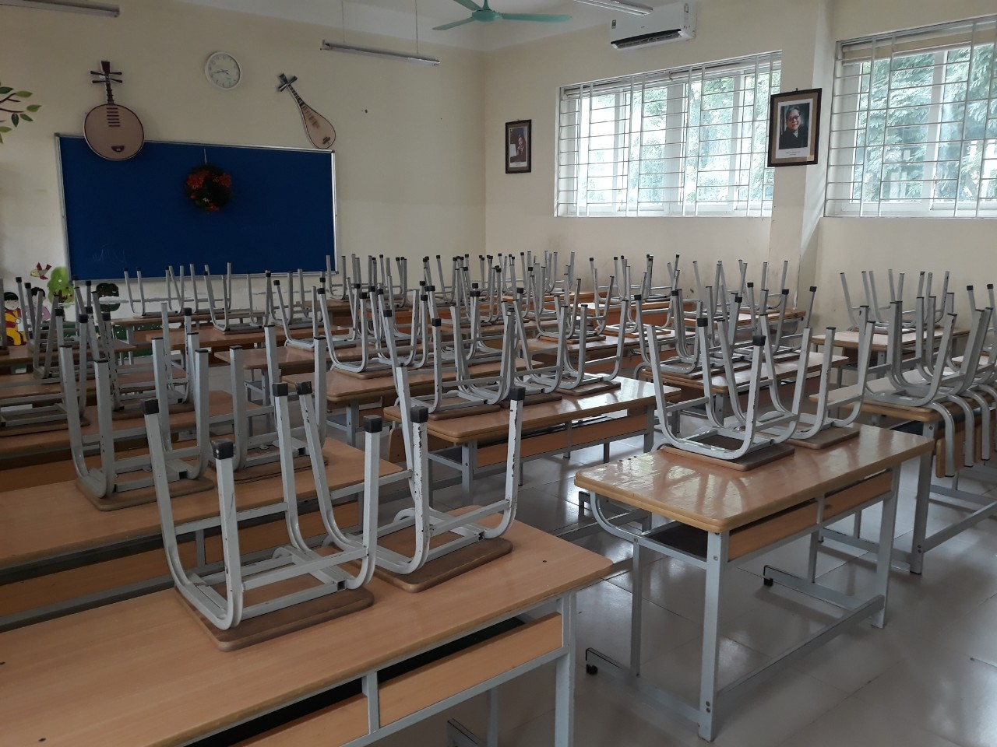
Các khu vực trong trường, lớp đều được phun khử khuẩn và lau dọn sạch sẽ.

Cán bộ, giáo viên, nhân viên nhà trường và các bậc CMHS đã tổng vệ sinh trường lớp, bàn ghế, từ cửa sổ, cửa ra vào đến các tay nắm cửa đều được lau chùi sạch sẽ. Ngoài ra, nhà trường tăng cường thêm xà phòng, nước rửa tay tại các khu vệ sinh; dọc hành lang các tầng cũng được trang bị thêm nước rửa tay diệt khuẩn và dán hướng dẫn rửa tay đúng cách để đảm bảo điều kiện vệ sinh cá nhân cho học sinh cũng như cán bộ, giáo viên, nhân viên. Mỗi lớp học đều trang bị chai nước diệt khuẩn và các vật dụng cần thiết. Bên cạnh những nỗ lực trong công tác đảm bảo vệ sinh trường học, nhà trường đã tích cực tuyên truyền đến tất cả cán bộ, giáo viên, nhân viên nâng cao ý thức bảo vệ thân, theo dõi sức khỏe hàng ngày và cập nhật tình trạng sức khỏe của học sinh kịp thời.
Tới trường trong giai đoạn này, học sinh cần nghiêm túc chấp hành những quy định về phòng, chống dịch. "Đeo khẩu trang khi đến trường, trong lớp học, trên đường từ trường về nhà và nơi công cộng.” Đặc biệt, học sinh phải thường xuyên rửa tay bằng xà phòng với nước sạch trước khi vào lớp học, trước và sau khi ăn, sau mỗi giờ ra chơi, sau khi đi vệ sinh...để phòng chống dịch bệnh."
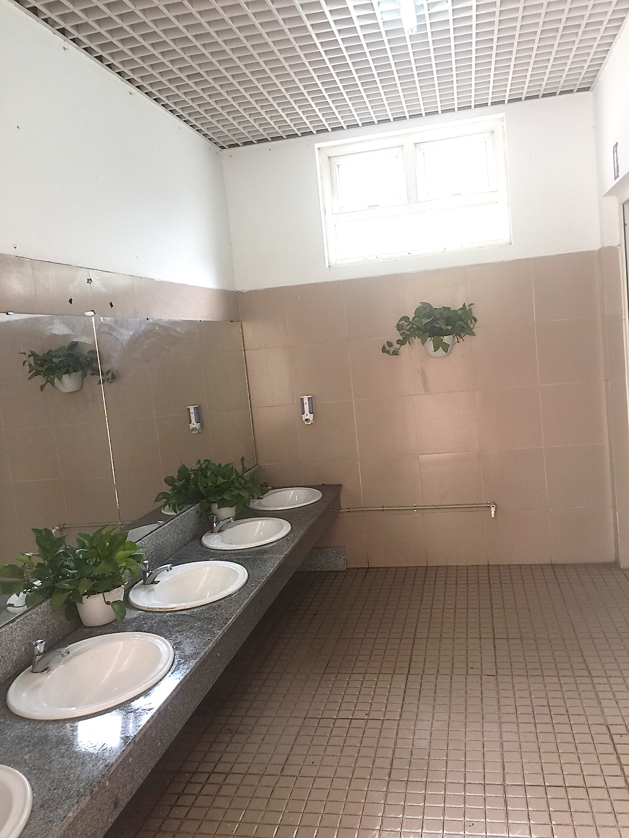

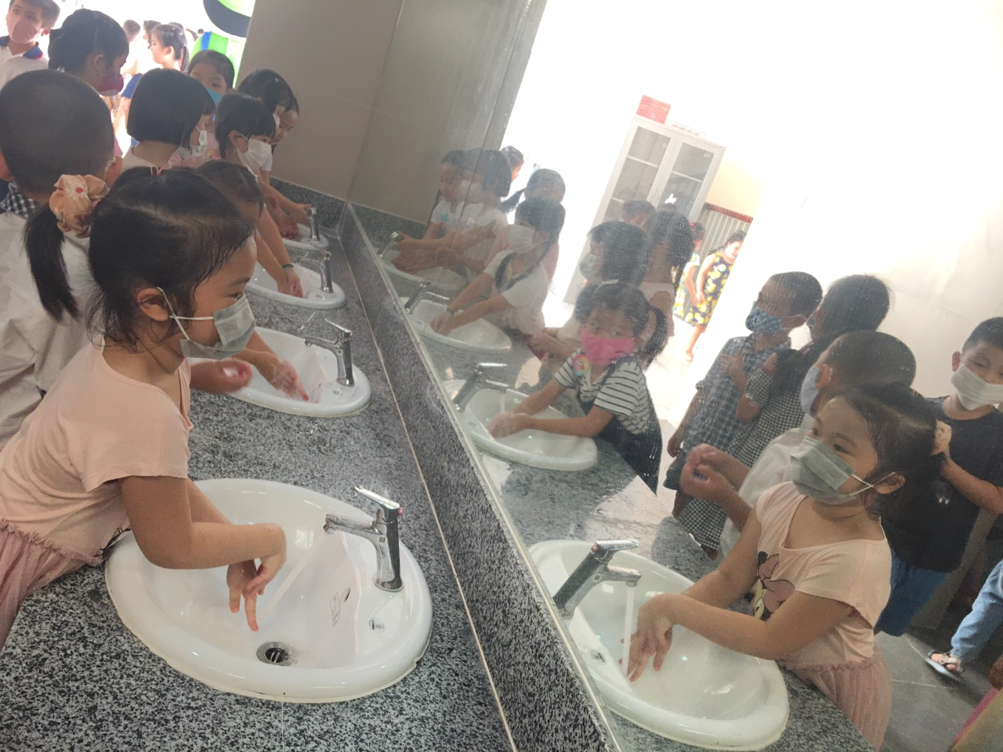
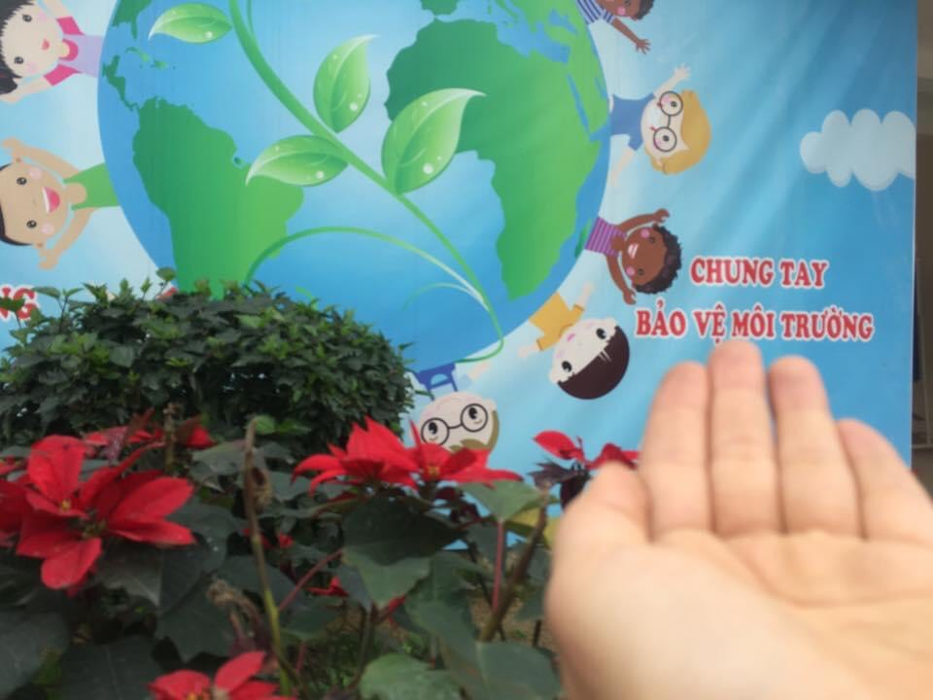
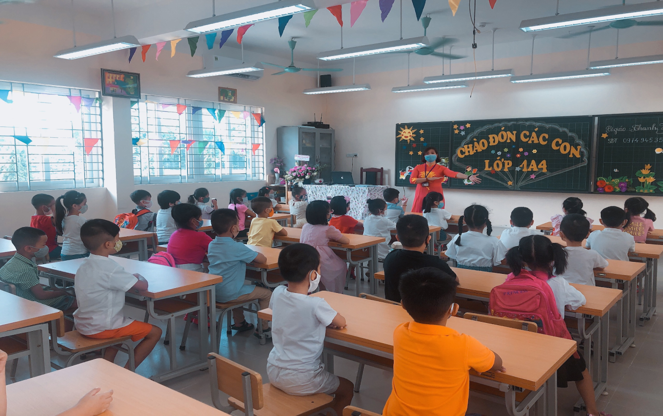


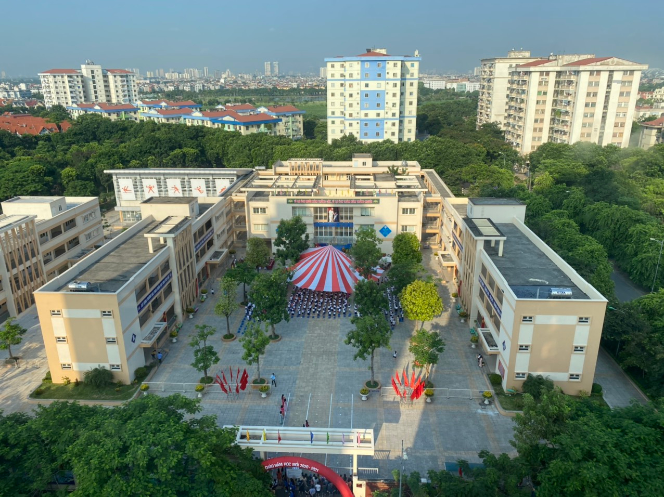

Nhà trường đã chuẩn bị chu đáo, kỹ lưỡng sẵn sàng cho năm học mới 2020 - 2021 với mong muốn một năm học sẽ diễn ra an toàn, thuận lợi, hiệu quả, chất lượng...
Người viết : GVCN lớp 4A2 - Dương Thị Thu Trang

